能力指標：8-a-07

8-a-07 | 能利用提公因式法分解二次多項式。 | A-4-16

說明：
- 利用分配律，以提出公因式法分解二次多項式。
- 例：一多項式中各項均含有相同的因式時，可提出公因式，如：
=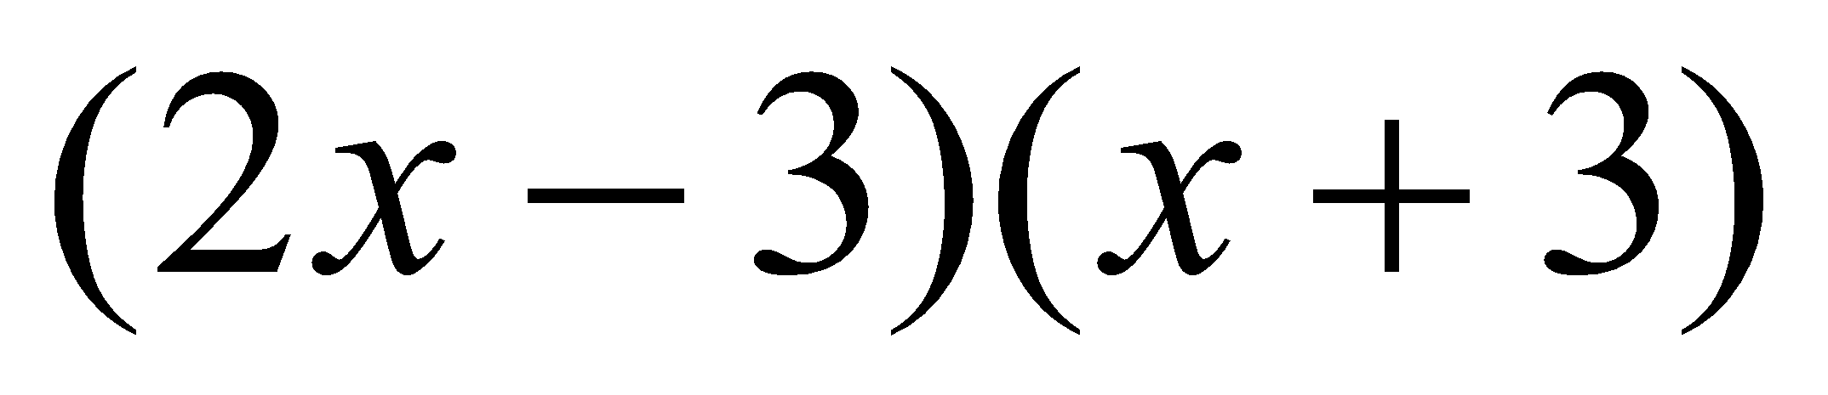
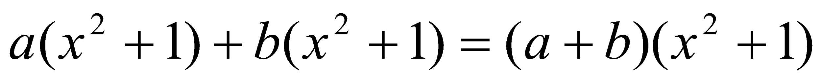
- 例：一多項式的各項雖然沒有共同因式，但可能經過恰當的分組後，組與組之間又有共同因式時，仍然可提出公因式，如：
- 能夠利用分組分解法處理乘法公式之逆運算，如：
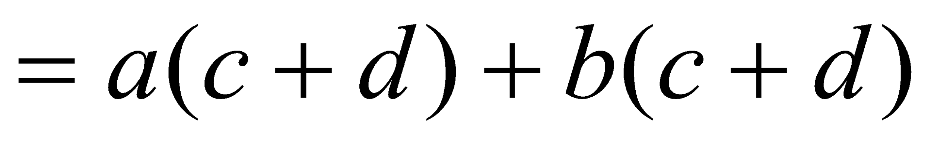
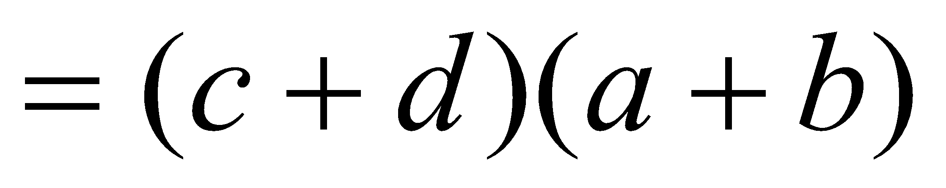

能力指標 | 下修建議 | 教學影片 | 協作設計人
8-a-07 |  | 利用提公因式法因式分解  利用分組提公因式法因式分解 | 瑞穗國中 張依庭

學習單-1

班級： 座號： 姓名：

一、單選題：

( )1. | 下列多項式中，哪個是$$(x+1)(x-2)$$和$$(x+2)(x-2)$$的公因式？  (A) $$(x+1)$$ (B) $$(x-2)$$ (C) $$(x+2)$$ (D) $$(x+2)(x-2)$$
( )2. | 下列多項式中，哪個是$${(3x+1)}^{2}$$和$$(3x+1)(x+5)$$的公因式？  (A) $$(3x+1)$$ (B) $${(3x+1)}^{2}$$ (C) $$(x+5)$$ (D) $$(3x+1)(x+5)$$
( )3. | 下列多項式中，哪個不是$$-3x^{2}$$和$$12x^{3}$$的公因式？  (A)$$x$$ (B)$$3x$$ (C)$$-3x^{2}$$ (D)$$3x^{3}$$
二、請在空格內填入正確的答案：

1. | $$mx+nx^{2}=x($$ $$+$$ $$)$$
2. | $$7x-21x^{2}=7x($$ $$-$$ $$)$$
3. | $$2x^{2}-x=x($$ $$-$$ $$)$$
4. | $$18{ax}^{2}+6bx=6x($$ $$+$$ $$)$$
三、請利用提公因式法因式分解下列各式：

1. | $${2a}^{2}+4a$$ | 2. | $$3y^{2}-y(2y+1)$$
3. | $$(x-5)(6x+1)-(6x+1)(3-x)$$ | 4. | $$(x+9)(x-9)+(x+9)$$
5. | $$(x-3)(3x+7)+(3-x)(3-2x)$$ | 6. | $${(3-x)}^{2}+(x-8)(x-3)$$

學習單-2

班級： 座號： 姓名：

一、請利用提公因式法因式分解下列各式：

1. | $$3{bx}^{2}-7bx$$ | 2. | $$4y^{2}+2y-xy$$
3. | $$5x(3x-1)+x(3+x)$$ | 4. | $$(1-3x)(5x+2)-(5x+2)$$
5. | $$(8x-3)-{(3-8x)}^{2}$$ | 6. | $$(2x+5)(x-7)+(7-x)(1-4x)$$
二、請利用分組提公因式法因式分解下列各式：

1. | $$3x^{2}+bx-4b-12x$$ | 2. | $$8x^{3}-4x^{2}+2x-1$$
3. | $$5ax+by+5cx-ay-5bx-cy$$ | 4. | $$2(xy-2)+(x-8y)$$

學習單-3

班級： 座號： 姓名：

一、請寫出下列各小題中兩個多項式的公因式：

1. | $$2y^{3}$$ 與 $$y$$ 的公因式為 。
2. | $$5a(x+1)$$ 與 $$4b(x+1)$$ 的公因式為 。
3. | $$(x+7)(x-2)$$ 與 $$(x+2)(7+x)$$ 的公因式為 。
二、請因式分解下列各式：

1. | $$3m^{3}-8m^{5}$$ | 2. | $$5b(x+y)-2x-2y$$
3. | $${(a-b)}^{2}+9b(b-a)$$ | 4. | $$(6x-1)(x-2)-(1-6x)(x+2)$$
5. | $${(x+5)}^{2}+4{(x+5)}^{3}$$ | 6. | $${(x-1)}^{2}(x-7)-(x-1){(7-x)}^{2}$$
7. | $$1-mx-x+mx^{2}$$ | 8. | $$x^{2}-ax-b(a-x)$$
9. | $$(x^{2}-2a)-(2x-ax)$$ | 10. | $$ax+2cy+cy-by+2ay-2by$$

